別表第1(第7条関係)

標識 |  |  | 寸法 |  |  | 色
 |  |  | 幅 | 長さ | 地 | 文字
燃料電池発電設備である旨を表示した標識(条例第8条の3関係) | 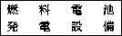 | 15cm以上 | 30cm以上 | 白色 | 黒色
変電設備である旨を表示した標識(条例第11条関係) |  | 15cm以上 | 30cm以上 | 白色 | 黒色
急速充電設備である旨を表示した標識(条例第11条の2関係) |  | 15cm以上 | 30cm以上 | 白色 | 黒色
発電設備である旨を表示した標識(条例第12条関係) |  | 15cm以上 | 30cm以上 | 白色 | 黒色
蓄電池設備である旨を表示した標識(条例第13条関係) |  | 15cm以上 | 30cm以上 | 白色 | 黒色
立入を禁止する旨を表示した標識(条例第17条関係) |  | 30cm以上 | 60cm以上 | 赤色 | 白色
禁煙と表示した標識(条例第23条関係) |  | 15cm以上 | 50cm以上 | 赤色 | 白色
火気厳禁と表示した標識(条例第23条関係) |  | 25cm以上 | 50cm以上 | 赤色 | 白色
危険物品持込み厳禁と表示した標識(条例第23条関係) | 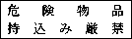 | 25cm以上 | 50cm以上 | 赤色 | 白色
喫煙所と表示した標識(条例第23条関係) |  | 10cm以上 | 30cm以上 | 白色 | 黒色
危険物を貯蔵し、取り扱っている旨を表示した標識(条例第31条の2関係) | 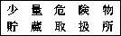 | 30cm以上 | 60cm以上 | 白色 | 黒色
移動タンクの車両へ表示した標識(条例第31条の2関係) | 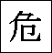 | 30cm | 30cm | 黒色 | 黄色(反射塗料等)
貯蔵し、取り扱っている危険物の類別、品名、最大数量を掲示した掲示板(条例第31条の2関係) | 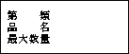 | 30cm以上 | 60cm以上 | 白色 | 黒色
移動タンクのタンクに表示した掲示板(条例第31条の2関係)(2以上タンク室がある場合は、品名欄を別に設けること。) | 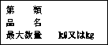 | 30cm以上 | 60cm以上 | 白色 | 黒色
危険物及び可燃性液体類の移動タンクの非常閉鎖弁への表示(排出口タンクの下部に設ける場合に限る。)(条例第31条の6関係) | 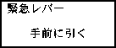 | ― | ― | 白色 | 文字及び枠の色は赤色
指定可燃物を貯蔵し、取り扱っている旨を表示した標識(条例第33条、第34条関係) | 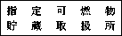 | 30cm以上 | 60cm以上 | 白色 | 黒色
指定可燃物のうち可燃性液体類等の移動タンクの車両へ表示した標識(条例第33条関係) | 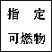 | 30cm | 30cm | 黒色 | 黄色(反射塗料等)
貯蔵し、取り扱っている指定可燃物の品名、最大数量を掲示した掲示板(条例第33条関係) | 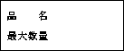 | 30cm以上 | 60cm以上 | 白色 | 黒色
指定可燃物のうち可燃性液体類の移動タンクのタンクに表示した掲示板(条例第33条関係)(2以上タンク室がある場合は、品名欄を別に設けること。) | 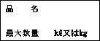 | 30cm以上 | 60cm以上 | 白色 | 黒色
定員を記載した表示板(条例第39条関係) | (表)  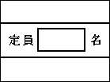  (裏)  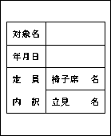 | 31cm以上 | 25cm以上 | (表)  横線及び定員枠は金色  「定員」及び「名」の文字は黒色に青線で縁取りしたもの  上部及び下部の地色は白色  中央部の地色は赤色  定員枠内の地色は白色  (裏)  文字は黒色で地色は白色
満員である旨の掲示板(条例第39条関係) | 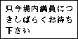 | 25cm以上 | 50cm以上 | 薄水色 | 濃紺色

上記の標識及び掲示板は、縦書きの表示でも支障ないこと。

